编 号：0002-2020-2021
计量要求导出和计量验证记录表
测量过程名称 |  | 长度（距离）测量  （三级） |  | 被测参数要求(含公差) |  | （0~1.5）km±10 mm
被测参数要求识别依据文件 |  |  |  | GB50026-2007《工程测量规范》
计量要求导出方法（可另附）
GB50026-2007《工程测量规范》对三级长度（距离）测量，明确规定使用仪器最大允许误差±10 mm，该要求即是本测量过程的计量要求。

计量校准过程 | 测量设备名称 |  | 型号规格 | 设备特性  (示值误差等) | 检定证书  编号 |  | 检定日期
 | 全站仪  编号：073535 |  | NTS-342R5 | 测距：±（2+2ppmD）mm | QZY-20-2073 |  | 2020.11.16
计量验证记录
1、GB50026-2007《工程测量规范》对三级长度（距离）测量，明确规定使用仪器最大允许误差±10 mm,该要求即是本测量过程的计量要求；
2、本测量过程使用的全站仪(编号：073535)，经授权计量技术机构检定合格（测距综合误差a=1.32mm），符合国家标准规定的计量要求，计量确认符合。

验证结论： 符合 □有缺陷 □不符合 （注：在选项上打√，只选一项）

验证人员签字：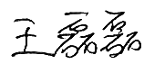 验证日期：2021年01月 11日
认证审核记录：
- 被测参数要求识别代表了“顾客”的要求；
- 计量要求导出方法；正确；
- 测量设备的配备；满足《工程测量规范》的规定；
- 测量设备经检定合格；
- 测量设备验证正确（依据法律法规判断法）。
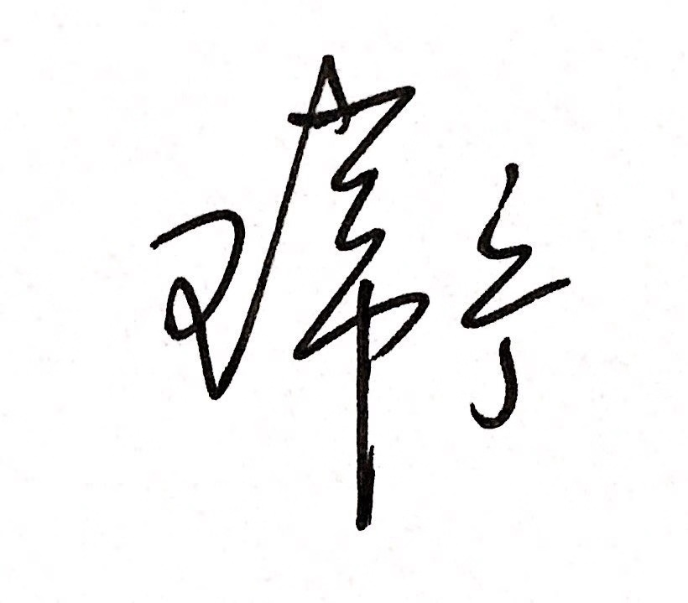
审核员意见：
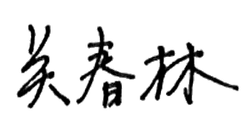
企业代表签字： 审核日期：2021年01月 12日

